METHODES D'ETUDE DES CELLULES DU SANG,
DE LA MOELLE OSSEUSE ET DES GANGLIONS

Le principal examen d'étude des cellules sanguines est l'hémogramme. Il consiste à l'aide d'automates à compter le taux des différents éléments figurés du sang par unité de volume sanguin (mm3) et effectuer une identification la plus précise possible de ces cellules et de leur répartition. Ces cellules sanguines naissant dans la mœlle osseuse, il est parfois nécessaire d'étudier directement la mœlle osseuse soit en ponctionnant du suc médullaire : myélogramme, soit en prélevant un morceau de tissu médullaire : biopsie médullaire. Certaines hémopathies se développent dans le système lymphatique, c'est la raison pour laquelle on rattache aux examens hématologiques la cytologie ganglionnaire et les méthodes anatomo-pathologiques permettant d'étudier le ganglion.

I - L'hémogramme (Numération formule sanguine)

L'hémogramme comprend deux types d'examen :
- un examen quantitatif ou numération sanguine
- un examen qualitatif : étude morphologique des différents composants du sang comportant la formule leucocytaire et la recherche des anomalies morphologiques.

A - LA NUMERATION SANGUINE

- Principe :

La numération apprécie le taux des différentes cellules sanguines pour un volume donné de sang. Le système international d'unité (SI) préconise d'exprimer le volume en litre de sang. En fait, en pratique on utilise encore la numération par mm³ de sang. La numération sanguine donne donc des valeurs relatives rapportées à certain volume. En théorie donc et ceci se vérifie en pratique, les modifications de nombre des cellules sanguines peuvent être dues soit à des variations vraies du nombre total de cellules, soit à des modifications de la quantité de plasma : ainsi, une diminution de la quantité de plasma peut simuler une augmentation du nombre de globules rouges. Cette notion importante doit être toujours présente à l'esprit avant d'interpréter un hémogramme.

- Méthode d'étude

Auparavant, la numération s'effectuait par une technique au microscope en utilisant des cellules quadrillées et graduées : cellules de Malassez ou cellules de Thoma. Actuellement, la numération est effectuée à l'aide d'automates qui utilisent des principes divers, mais sont d'une grande précision puisqu'ils comptent pour la plupart environ 10 000 cellules. Les principaux automates sont les appareils commercialisés par les sociétés ABX, Abbott, Coulter-Beckman, Sysmex, et Bayer-Technicon.

Les examens sont effectués à partir d'un prélèvement sanguin, le plus souvent sur EDTA qui est un chélateur du calcium. Ceci évite la formation de caillot dans le tube. La présence d'un caillot induit des résultats erronés.

Les appareils travaillent sur de très petits volumes (< ou = à 200 µl), il est donc possible d'effectuer les numérations sur des prélèvements micro capillaires. Ceci est très utile chez l'enfant ou chez les patients ayant des veines difficiles d'accès.

- Résultats

Les résultats numériques figurent dans le tableau I

HOMME FEMME ENFANT

Leucocytes 4 à 10 x 10⁹/l 4 à 10 x 10⁹/l 5 à 15 x 10⁹/l
Hématies 4,5 à 6 x 10¹²/l 4 à 5,5 x 10¹²/l 4,5 à 6 x 10¹²/l
Hémoglobine 13 à 18 g/dl 12 à 16 g/dl 11 à 16 g/dl
Hématocrite 0,39 à 0,54 0,35 à 0,47 0,32 à 0,45
VGM 80 à 100 fl 80 à 100 fl 80 à 100 fl
TCMH 27 à 33 pg 27 à 33 pg 27 à 33 pg
CCMH 31 à 36 g/dl 31 à 36 g/dl 31 à 36 g/dl
Réticulocytes 20 à 120 x 10⁹/l 20 à 120 x 10⁹/l 20 à 120 x 10⁹/l
Plaquettes 150 à 400 x 10⁹/l 150 à 400 x 10⁹/l 150 à 400 x 10⁹/l

PN 2 à 7,5 x 10⁹/l 2 à 7,5 x 10⁹/l 2 à 7,5 x 10⁹/l
PE 0,04 à 0,4 x 10⁹/l 0,04 à 0,4 x 10⁹/l 0,04 à 0,4 x 10⁹/l
PB 0,01 à 0,2 x 10⁹/l 0,01 à 0,2 x 10⁹/l 0,01 à 0,2 x 10⁹/l
Lymphocytes 1 à 4 x 10⁹/l 1 à 4 x 10⁹/l 3 à 6 x 10⁹/l
Monocytes 0,1 à 1 x 10⁹/l 0,1 à 1 x 10⁹/l 0,1 à 1 x 10⁹/l

Tableau I : Valeurs normales de l’hémogramme chez l’homme, la femme et l’enfant
NB : le nouveau-né a des valeurs différentes comportant en particulier une polynucléose

- leucocytes: l'appareil rend le nombre de leucocytes par unité de volume sanguin. La formule permettra ensuite de déterminer la quantité de chacune des lignées.

- érythrocytes: l'appareil rend le nombre de globules rouges par unité de volume sanguin mais aussi les constantes érythrocytaires : taux d'hémoglobine, hématocrite, volume globulaire moyen, concentration corpusculaire hémoglobinique moyenne et charge globulaire hémoglobinique moyenne. Les appareils fournissent aussi des courbes de répartition de taille des cellules et des indices de distribution qui sont en fait peu utilisés en pratique.

- plaquettes : les appareils indiquent le nombre de plaquettes par unité de volume sanguin et des indices de distribution de taille et volume.

B - LA FORMULE LEUCOCYTAIRE

La "formule leucocytaire" est la répartition en pourcentage des 5 grandes populations de leucocytes présentes chez le sujet normal : polynucléaires neutrophiles, polynucléaires éosinophiles, polynucléaires basophiles, monocytes, lymphocytes. Beaucoup d'appareils effectuent automatiquement la formule leucocytaire.

L'interprétation de la formule ne devra tenir compte que du chiffre total de chaque population leucocytaire par unité de volume (exprimé, par exemple, en nombre de cellules par mm³). En effet, dans la mesure où les chiffres rendus sont des pourcentages, ils sont influencés par les variations quantitatives d'un groupe cellulaire par rapport à l'autre. L'étude de la simple variation de pourcentage peut induire des erreurs.

Exemple: le fait de passer de 40 % de polynucléaires neutrophiles à 10 % peut être dû soit à une baisse des polynucléaires neutrophiles, soit à une augmentation d'une autre population cellulaire comme les lymphocytes. On devra toujours donc se référer aux valeurs absolues rendues par l'appareil ou calculées à partir de la leucocytose et du pourcentage.

Les appareils ne sont pas capables d'identifier toutes les cellules sanguines, et peuvent parfois commettre des erreurs. C'est la raison pour laquelle ils ont tous un certain nombre "d'alarmes" qui s'affichent avec les résultats. En l'absence d'alarme, le plus souvent l'appareil est fiable et il n'y a pas lieu de contrôler le frottis. Par contre, lorsque l'appareil indique une alarme (quantitative ou qualitative), il est nécessaire de contrôler la formule sanguine au microscope sur un frottis.

C - LE FROTTIS SANGUIN

Le frottis est préparé à partir d'une goutte de sang étalé sur une lame. La meilleure technique consiste à prélever une goutte au bout du doigt et à faire un étalement de cellules fraîches. Le plus souvent, pour des raisons pratiques, le frottis est fait à partir d'une goutte de sang prélevé dans le tube pour hémogramme.

Le frottis doit être correctement étalé, afin de bien séparer les cellules. Il sera ensuite séché mais non fixé puis coloré. La coloration la plus utilisée en France est celle de May-Grünwald-Giemsa.

Renseignements fournis par le frottis sanguin

- leucocytes

Le frottis permet d'apprécier la formule leucocytaire à partir de 100 ou de 200 cellules. Cette formule est un pourcentage.
Le frottis permet aussi de rechercher des anomalies morphologiques des leucocytes : il peut s'agir d'altérations morphologiques des cellules habituellement présentes (exemple: polynucléaires à noyau non segmenté, lymphocytes à cytoplasme hyperbasophile) ou la présence de celulles anormales (exemple : leucoblastes leucémiques).

- globules rouges

L'examen au microscope permet de reconnaître des anomalies (Fig 1):
. de taille : macrocytose, microcytose, anisocytose
. de forme : poïkilocytose, schizocytose, drépanocytose etc.
. de coloration : hypochromie, hématies en cible
. parfois l'examen du frottis permet de trouver des inclusions d'origine parasi-taire ou des résidus nucléaires.

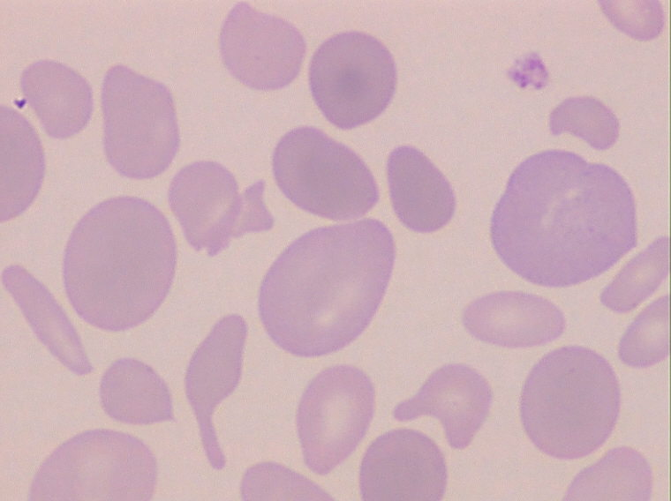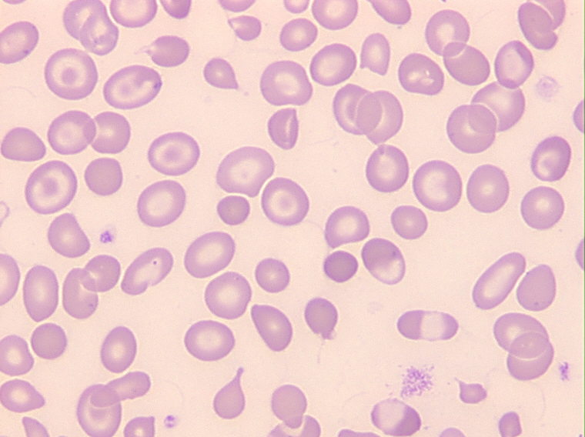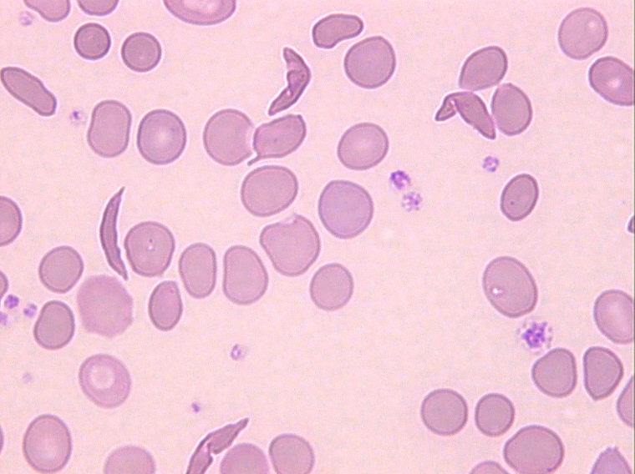
A B C

Figure 1

Anomalies des globules rouges visibles sur frottis sanguins
A) Anisocytose et poïkilocytose, B) hématies en cible, C) hématies en forme de faux, drépanocytose

- plaquettes

L'examen du frottis sanguin n'est pas d'un grand secours dans la pathologie plaquettaire. Les anomalies rencontrées parfois sont des plaquettes géantes : macrothrombocytes.

II - Interprétation de l'hémogramme

L'interprétation de l'hémogramme se fait en deux temps: étude analytique des modifications quantitatives et qualitatives des différentes lignées puis essai de synthèse de ces différences pour arriver à un diagnostic à partir du regroupement de ces anomalies.

A - LEUCOCYTES

Les principales anomalies reconnues sont:

- hyperleucocytose : augmentation des taux de leucocytes au-dessus de 10 x 10⁹/l (10000/mm³)

- leucopénie : réduction du taux de leucocytes en dessous de 4 x 10⁹/l (4000/mm³)

- polynucléose neutrophile : augmentation du taux de polynucléaires neutrophiles au-dessus de 7,5 x 10⁹/l (7500/mm³)

- neutropénie: diminution du taux de polynucléaires neutrophiles en dessous de 2 x 10⁹/l (2000/mm³)

- hyperéosinophilie: augmentation du taux de polynucléaires éosinophiles au-dessus de 0,4 x 10⁹/l (400/mm³)

- éosinopénie: absence ou réduction extrême du nombre des polynucléaires éosinophiles (en dessous de 0,04 x 10⁹/l (40/mm³))

- polynucléose basophile: augmentation du chiffre des polynucléaires basophiles. Il n'y a pas de consensus sur le chiffre maximum. On ne décrit habituellement pas de pathologie par dimi-nution du chiffre de polynucléaires basophiles

- lymphocytose sanguine: augmentation du nombre des lymphocytes sanguins au-dessus de 4 x 10⁹/l (4000/mm³)

- lymphopénie: réduction du taux de lymphocytes en dessous de 1 x 10⁹/l (1000/mm³)

- monocytose sanguine: augmentation du chiffre des monocytes sanguins au-dessus de 1 x 10⁹/l (1000/mm³)

- monocytopénie: diminution du taux de monocytes en dessous de 0,1 x 10⁹/l (100/mm³)

Par ailleurs l'étude du frottis permet parfois de reconnaître la présence anormale dans le sang de certaines cellules médullaires : métamyélocytes, myélocytes voire promyélocytes. La présence de ces cellules s'appelle myélémie. Elle n'est significative qu'au-dessus de 5 % des leucocytes.

Parfois, le frottis permet de détecter la présence dans le sang de cellules pathologiques : leucoblastes leucémiques, cellules lymphomateuses.

B – ERYTHROCYTES

Les appareils mesurent le nombre de globules rouges par unité de sang mais aussi d'autres paramètres, indispensables à l'interprétation de l'hémogramme. Sur la lignée rouge, l'hémogramme comporte 6 paramètres importants :

- numération des globules rouges

Elle est exprimée en nombre par volume de sang. La normale chez l'homme de 4,5 à 6x10¹²/l (4 500 000 à 6 000 000/mm3), chez la femme de 4 à 5,5 x 10¹²/l (4 000 000 à 5 500 000/mm3)

- taux d'hémoglobine

Cette valeur, mesurée par l'appareil grâce à une technique de colorimétrie, détermine la quantité d'hémoglobine érythrocytaire présente dans un volume de sang. Elle s'exprime habituellement contrairement aux recommandations internationales, en g/dl. Elle est de 13 à 18 g/dl chez l'homme et de 12 à 16 g/dl chez la femme.

- hématocrite

L'hématocrite représente le volume occupé par les globules rouges dans un certain volume de sang. L'hématocrite est donc exprimé en pourcentage ou en l/l. Il peut être mesuré directement sans automate après simple centrifugation du sang. Ceci est très utilisé en anesthésie réanimation : micro hématocrite veineux. Les automates actuels ne mesurent pas l'hématocrite: la plupart du temps ils le calculent (cf. infra).
L'hématocrite normal est chez l'homme de 0,39 à 0,54 l/l (39 à 54%) et chez la femme de 0,35 à 0,47 l/l. (35 à 47%).

L'hématocrite et le taux d'hémoglobine sont les deux éléments les plus importants
pour faire le diagnostic d'anémie.

- volume globulaire moyen

Cette valeur représente le volume moyen d'un globule rouge. Elle était auparavant calculée par la formule :

VGM = hématocrite / nombre de globules rouges

Les appareils actuels mesurent directement la taille moyenne des globules rouges puis calculent l'hématocrite en multipliant la taille moyenne d'un globule rouge par le nombre de globules rouges.

Le volume globulaire moyen normal est de 80 à 100 femtolitres (fl). Une augmentation du volume globulaire moyen s'appelle macrocytose ; une diminution de ce volume globulaire moyen s'appelle microcytose.

- charge globulaire hémoglobinique moyenne (appelée aussi teneur globulaire moyenne en hémoglobine)

Cette valeur représente le poids d'hémoglobine dans chaque globule rouge. Elle est calculée par la formule suivante :

TGMH = hémoglobine / nombre de globules rouges.

Sa valeur normale est de 27 à 33 picogrammes.

- concentration corpusculaire hémoglobinique moyenne (CCHM)

Il s'agit de volume occupé par l'hémoglobine dans un globule rouge. La CCHM s'explique donc en pourcentage ou en litre par litre.
Elle est calculée par la formule suivante :

CCHM = hémoglobine / hématocrite

La valeur normale est de 31 à 36 %. Fait important, la CCHM ne peut pas augmenter. Toute augmentation supérieure à 36 % correspond habituellement à une erreur technique : mauvais réglage de l'appareil, ou artefact.

C – PLAQUETTES

L'hémogramme comporte essentiellement une numération des plaquettes. Le chiffre normal de plaquettes est de 150 à 400 x 10⁹/l (150 000 à 400 000/mm3)

Une diminution du nombre de plaquettes s'appelle thrombocytopénie ou thrombopénie. Une augmentation du nombre de plaquettes s'appelle thrombocytose.

Il existe une cause d'erreur pour les thrombocytopénies : la présence de caillot dans le tube. Chez certaines personnes, l'anticoagulant utilisé pour l'hémogramme (EDTA) induit une agrégation des plaquettes qui les fait donc précipiter dans le tube. Ceci donne une fausse thrombopénie. Il est donc nécessaire devant une thrombopénie de faire une vérification du compte plaquettaire sur un autre anticoagulant : citrate, héparine.

III – Myélogramme

Le myélogramme est l’analyse cytologique de la moelle osseuse hématopoiétique. Il fournit des informations sur les précurseurs des différentes lignées sanguines et sur leurs éventuelles variations pathologiques.

A - REALISATION DU MYELOGRAMME

L’analyse est réalisée à partir d’un prélèvement obtenu en ponctionnant la partie médullaire, spongieuse, d’un os plat.
Chez l’adulte, on réalise le plus souvent une ponction sternale à hauteur du manubrium. Cependant, après 50 ans, la partie supérieure de cet os subit une involution graisseuse physiologique et il est préférable de ponctionner dans l’espace immédiatement sous jacent : le geste nécessite une grande prudence car en cas de traversée complète de l’os, l’aiguille risquerait d’atteindre le pédicule aortique.
La ponction iliaque (crête iliaque postérieure) est utilisée chez l’enfant, ou chez l’adulte lorsque le sternum est inaccessible ou inutilisable (après irradiation thérapeutique, par exemple).

L’aiguille utilisée est le trocart de Mallarmé (Fig 2). La qualité du prélèvement et des étalements sur lames doit être techniquement parfaite car elle conditionne la valeur du résultat obtenu. Il convient de prélever un faible volume de suc médullaire, celui ci étant toujours mélangé à du sang libéré par la rupture des vaisseaux médullaires. Si l’on prolonge l’aspiration, la fraction sanguine augmente et dilue les précurseurs médullaires, d’où un échantillon dont la composition n’est plus représentative de la moelle . De plus, l’excès de sang sur les lames conduit à réaliser des étalements trop épais incompatibles avec une bonne étude cytologique. Le matériel prélevé est déposé sous forme d’une goutte sur plusieurs lames, et après avoir si nécessaire ré-aspiré une partie du sang, étalé rapidement en utilisant une 2° lame blanche. Le geste doit être rapide pour éviter que le prélèvement ne coagule.
Les lames sont séchées sur place à l’air libre, non fixées, puis transmises au laboratoire avec une information médicale adéquate pour le biologiste.

La coloration de référence est en France le May Grunwald Giemsa. Des colorations supplémentaires sont souvent réalisées sur demande du clinicien ou à l’initiative du cytologiste. Elles permettent de caractériser la présence de fer dans les cellules (réaction de Perls) ou d’identifier la nature de cellules leucémiques (colorations cytochimiques des peroxydases, estérases…). Il est donc important pour le médecin de réaliser un nombre suffisant d’étalements (5 à 10 lames en moyenne).

Figure 2 Trocart de Mallarmé

B - INTERPRETATION DU MYELOGRAMME

Le myélogramme fournit des indications approximatives sur la densité cellulaire de la moelle hématopoiétique et sur l’abondance de la lignée mégacaryocytaire , ainsi que des données chiffrées caractérisant la composition relative des autres lignées sanguines.
Ces valeurs sont nécessairement imprécises car les differentes lignées sont réparties de façon très hétérogène au sein de la moelle osseuse. En pratique, ces résultats sont suffisants pour l’usage clinique.

Valeurs normales du myélogramme chez l’adulte :

Densité cellulaire normale

Mégacaryocytes normaux

Erythroblastes : 10 à 30 %

Cellules granuleuses 50 à 75 %

-myéloblastes + hémoblastes 0 à 4 %
-promyélocytes 1 à 7 %
-myélocytes 8 à 24 %
-métamyélocytes 8 à 28 %
-polynucléaires 8 à 28 %

-éosinophile (tous stades) 1 à 4 %
-basophiles (tous stades) 0 à 1 %

Monocytes 1 à 5 %

Lymphocytes 5 à 15 %

Plasmocytes 0 à 3 %

La densité cellulaire est souvent indiquée selon un système semi-quantitatif (de 0 à 5)(Fig 3):
-cotation 0 : absence de cellules
-cotation 3 : normale
-cotation 5 : hypercellularité extrême .
La connaissance de ce paramètre est importante en pathologie, mais son évaluation n’est pas toujours fiable. En effet, une densité diminuée peut être la conséquence d’un phénomène de dilution sanguine lors de la ponction, et, à l’inverse, le même phénomène peut masquer une hyperplasie du tissu hématopoiétique. Ainsi, l’appréciation satisfaisante de la densité cellulaire n’est possible que lorsque le prélèvement renferme des fragments de tissu médullaire (grains ou grumeaux médullaires).

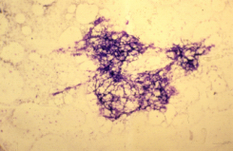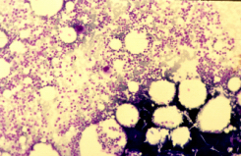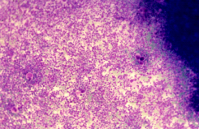
A B C

Figure 3
Exemples de myélogramme avec différents degrés de densité cellulaire (A : 0 , B :3 , C : 5)

Les mégacaryocytes sont des cellules géantes mais trop rares (moins de 1 %) pour être comptés avec les autres lignées. Le cytologiste indique s’ils sont présents, et si leur nombre est normal ou modifié..

Les érythroblastes constituent environ ¼ de l’ensemble. La différenciation des stades n’est pas couramment précisée car elle est rarement utile.

Les granulocytes représentent normalement les 2/3 des cellules (Fig 1). Il est important de disposer du pourcentage des précurseurs pour apprécier un éventuel trouble de maturation de la lignée, situation fréquente au cours des neutropénies médicamenteuses.

Les autres lignées, monocytes et cellules lymphoides, sont faiblement représentées chez l’adulte. Les macrophages sont des cellules rares (<1 %), mais susceptibles d’augmentation importante dans certaines pathologies.

La moelle osseuse de l’enfant diffère beaucoup de celle de l’adulte : la cellularité est plus forte et le tissu adipeux réduit. La principale différence concerne les cellules lymphoides qui sont beaucoup plus abondantes (jusqu’à 50 % de l’ensemble au cours des premiers mois de la vie).

En dehors de ces paramètres, le myélogramme peut comporter d’autres informations fondamentales telles que la présence de cellules anormales, ou de dystrophies concernant une ou plusieurs des lignées normalement présentes.
La synthèse des diverses anomalies est indiquée dans la conclusion.

Les illustrations des différents types cellulaires seront données dans les cours traitant individuellement de chaque type de cellules (pour les visualiser, se reporter au cours sur les leucocytes et les plaquettes)

C - INDICATIONS DU MYELOGRAMME :

Le myélogramme est une analyse nécessaire au diagnostic de nombreuses hémopathies mais son utilité dépasse le cadre de l’hématologie. On peut citer comme indications principales et de façon non exhaustive les affections suivantes:
- anémies non régénératives et non microcytaires
- thrombocytopénies et neutropénies isolées
- pancytopénies et suspicion d’hémopahies malignes
- certaines infections à germes intramacrophagiques (leishmaniose viscérale, mycoses systémiques)
- maladies constitutionnelles de surcharge, chez l’enfant.
- Recherche d’envahissement métastatique médullaire de cancers non hématopoiétiques.
Cependant, la ponction osseuse est un geste diagnostique agressif : il convient donc que l’opérateur ait une maîtrise parfaite de la technique (prélèvement et réalisation des étalements) pour éviter de renouveler les ponctions.

IV BIOPSIE OSTEOMEDULLAIRE

Cette analyse permet d’étudier l’architecture de la moelle osseuse. Elle est moins précise que le myélogramme en ce qui concerne l’identification et la quantification des différentes populations médullaires.
La biopsie a pour but de prélever un cylindre osseux (3 à 4mm de diamètre / 10 à 20 mm de long). Elle se pratique en général dans la crête iliaque, sous anesthésie locale. Différents types de trocart sont disponibles, les plus utilisés étant les modèles de Tanzer ou de Jamshidi .. Des conditions rigoureuses d’asepsie et une bonne maîtrise technique de l’opérateur sont indispensables.
A partir de la carotte osseuse obtenue, il est le plus souvent possible d’effectuer quelques appositions sur lames, qui permettront en complément une étude cytologique précise, donc un véritable myélogramme. Le cylindre osseux est ensuite placé dans du fixateur (liquide de Hollande ou formol) et adressé au laboratoire d’anatomie pathologique. Après décalcification, inclusion et réalisation de coupes, différentes colorations sont pratiquées.
L’examen microscopique de ces coupes permet d’ évaluer précisément l’abondance des mégacaryocytes ainsi que les proportions respectives du tissu adipeux et des travées cellulaires (et ainsi de bien caractériser les altérations quantitatives telles que les hypoplasies ou hyperplasies médullaires).
La coloration argentique visualise la charpente collagène de soutien (fibres de réticuline), laquelle est augmentée et modifiée dans de nombreuses pathologies.
Enfin, cette analyse est essentielle pour le dépistage de lésions médullaires en foyer (infectieuses, inflammatoires ou tumorales) qui échappent souvent à l’examen d’une simple ponction osseuse.
La biopsie osseuse est ainsi indispensable pour confirmer un diagnostic d’aplasie, caractériser une myélofibrose ou rechercher des lésions tumorales secondaires disséminées.

V ETUDES DU GANGLION LYMPHATIQUE

L'étude des ganglions fait appel à deux techniques : cytologie ganglionnaire et anatomo-pathologie.

A - CYTOLOGIE GANGLIONNAIRE

Elle peut être réalisée par une simple cytoponction des ganglions. Cet examen doit être utilisé et interprété avec une très grande prudence. Il ne renseigne en aucun cas sur l'histologie ganglionnaire. Il doit avoir des indications très limitées : ce n'est pas un examen de diagnostic mais un examen d'orientation voire dans certains cas de surveillance sur une pathologie déjà connue.
La cytoponction est un examen difficile. Il ne faut en aucun cas tenter d'aspirer le suc ganglionnaire car il y a immédiatement dilution par du sang. Au contraire les cellules doivent monter par capillarité dans une aiguille plantée dans le ganglion. La très petite quantité de suc ganglionnaire prélevé est ensuite projeté sur la lame puis étalé et coloré au May Grünwald Giemsa.

B - EMPREINTE GANGLIONNAIRE

Cet examen est beaucoup plus intéressant mais il nécessite une biopsie du ganglion dont il est le complément : après prélèvement d'un ganglion, il est nécessaire de couper le ganglion en deux en passant par le hile.
La tranche de section est ensuite posée plusieurs fois sur les dames de verre. Elle sera ensuite séchée à l'air libre puis colorée et analysée au microscope.
Les empreintes ganglionnaires sont un excellent appoint de l'examen anatomo-pathologique effectuées à partir d'une biopsie. Elles permettent parfois de mieux caractériser des populations lymphocytaires pathologiques.

C - BIOPSIE GANGLIONNAIRE

Il s'agit d'un examen anatomo-pathologique classique. Il est important de demander au chirurgien qui effectue une exérèse ganglionnaire de couper le ganglion et de faire des appositions comme cela est indiqué au paragraphe précédent.

VI - Autres examens

D'autres examens peuvent être utilisés dans les études cytologiques :

A - CYTOMETRIE EN FLUX

Cet examen consiste à marquer les cellules sanguines à l'aide d'anticorps monoclonaux fluorescents. L'appareil reconnaît ensuite les cellules marquées par ces anticorps. La cytométrie en flux s'applique essentiellement :
- au comptage des réticulocytes
- à l'étude des sous populations lymphocytaires : exemple comptage des lymphocytes CD 4 et CD 8 dans le cadre de la pathologie VIH
- à l'étude des hémopathies malignes : il est important d'effectuer un très bon phénotypage des cellules leucémiques au moment du diagnostic car ceci pourrait être un élément intéressant de suivi.
D’autres techniques sont en développement : étude de l’activation plaquettaire, mise en évidence d’anticorps fixés sur les plaquettes.

B – CYTOGENETIQUE

La cytogénétique est un complément important de l'étude cytologique dans certaines hémopathies : leucémies myéloïdes chroniques, leucémies aiguës. Les techniques utilisent des cultures cellulaires. Elle peut être effectuée sur les cellules sanguines leucémiques, sur les cellules médullaires obtenues lors de myélogramme ou sur les cellules ganglionnaires des hémopathies malignes. Il est important de bien renseigner les cytogénéticiens sur l'origine du prélèvement et surtout sur le type de cellules dont on souhaite obtenir le caryotype. En effet, l'étude cytogénétique telle qu'elle est utilisée en hématologie porte surtout sur les cellules tumorales (leucémiques, lymphomateuses...). Elle met donc en évidence des anomalies cytogénétiques acquises par la lignée étudiée, bien différentes, donc, des anomalies rencontrées dans les pathologies congénitales et qui sont portées par toutes les cellules somatiques.

C - BIOLOGIE MOLECULAIRE

Les techniques de la biologie moléculaire s'appliquent de plus en plus en hématologie en particulier pour les hémopathies malignes
Les principales applications sont l’aide au diagnostic dans les pathologies acquises (leucémie myéloïde chronique, certaines leucémies aiguës, certains lymphomes).
La biologie moléculaire est aussi largement employée en dehors de l'hématologie cellulaire : hémophilies, maladies de l'hémoglobine, thrombophilie.

D - ANALYSES FONCTIONNELLES DE DIFFERENTES POPULATIONS CELLULAIRES

On dispose de tests extrêmement nombreux pour étudier les fonctions des polynucléaires neutrophiles, des plaquettes et des globules rouges. Ceci est envisagé dans les différents chapitres de pathologie.

E - ETUDE ISOTOPIQUE

Les études isotopiques sont de moins en moins utilisées en hématologie car elles sont longues et coûteuses. On peut déterminer à l'aide des isotopes la durée de vie moyenne des globules rouges et leur lieu de destruction, ou la durée de vie moyenne des plaquettes et leur site principal de destruction.

En conclusion, on dispose d'un grand nombre d'examens de plus en plus précis en hématologie. L'essentiel est d'utiliser ces examens à bon escient et donc de bien connaître les limites de valeur de ces examens et leurs indications.

